Gestión de Turnos - Dental Dash

👉🏻 ¿Cómo crear un turno?

1) Ingresar a la sección “Turnos” en el Dashboard y hacer clic en el botón “Nuevo Turno”.
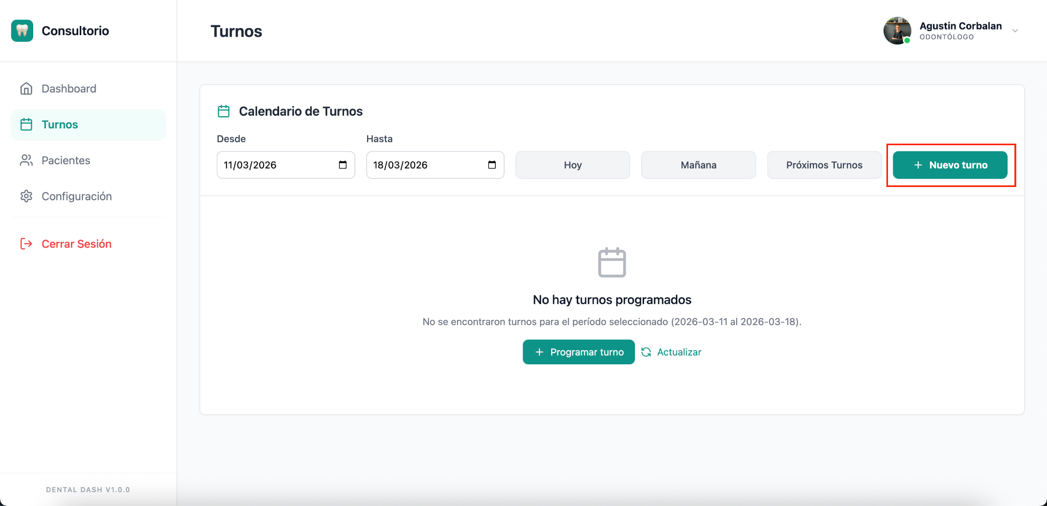

2) En primer lugar, agregamos el DNI del paciente. Si el paciente ya existe, los campos se van a autocompletar con la información del mismo. Si el paciente todavía no está en tu lista, completar todos los campos.

Importante: Cuando el turno se genere, si el paciente no estaba cargado en la plataforma previamente, se va a agregar como nuevo paciente de forma automática.

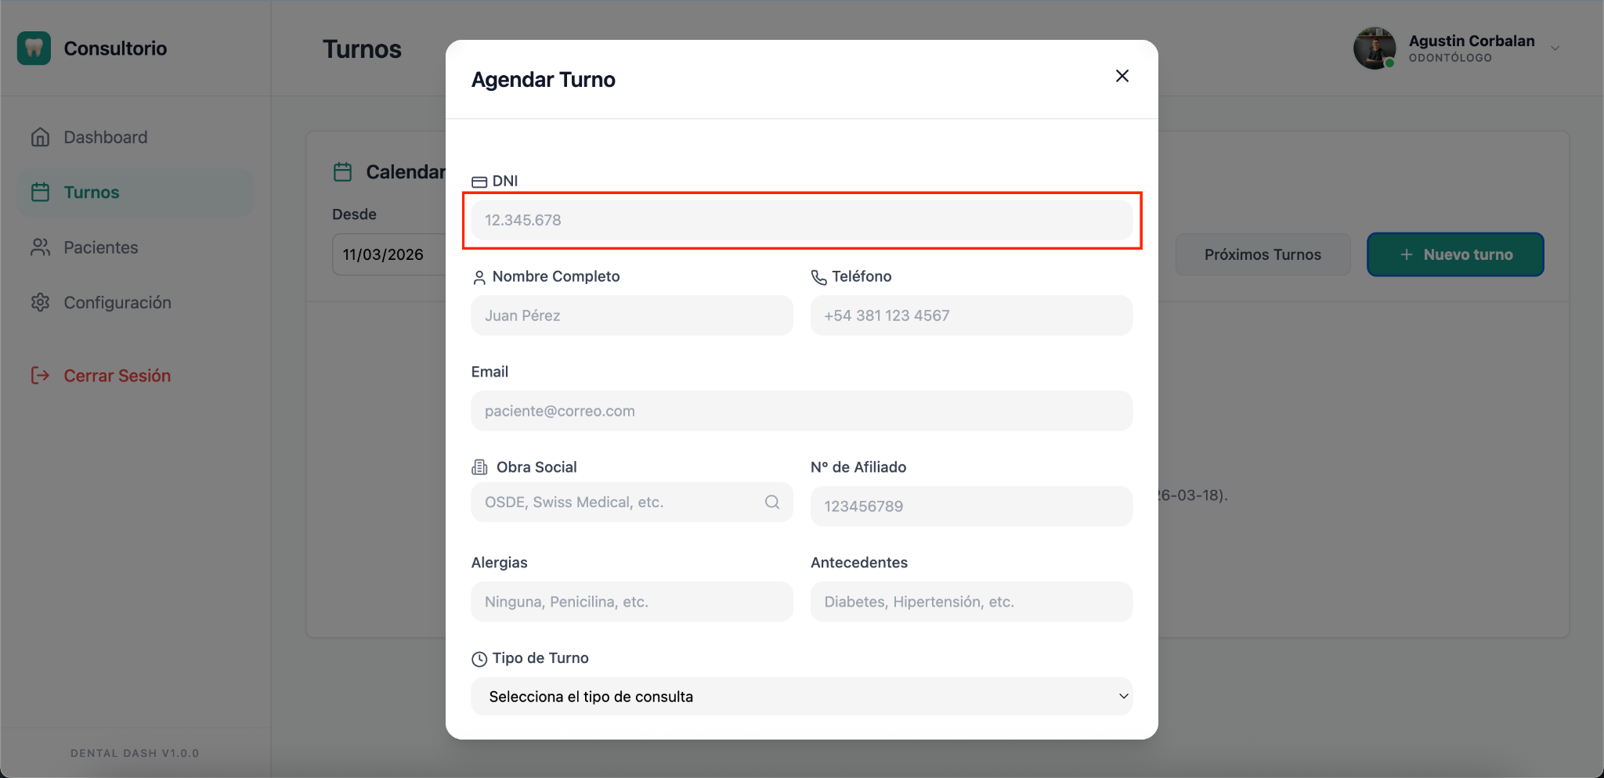
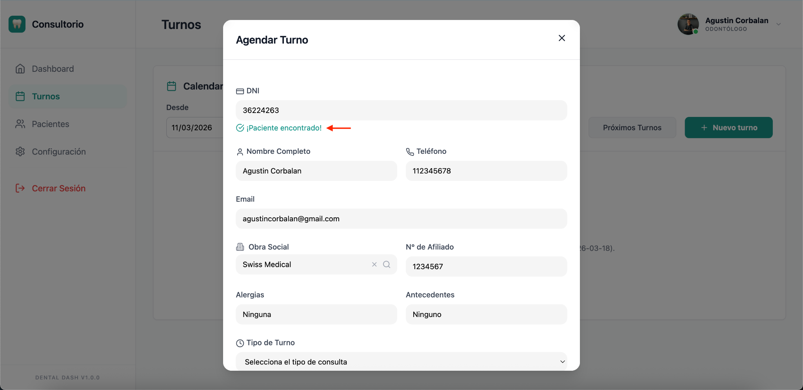
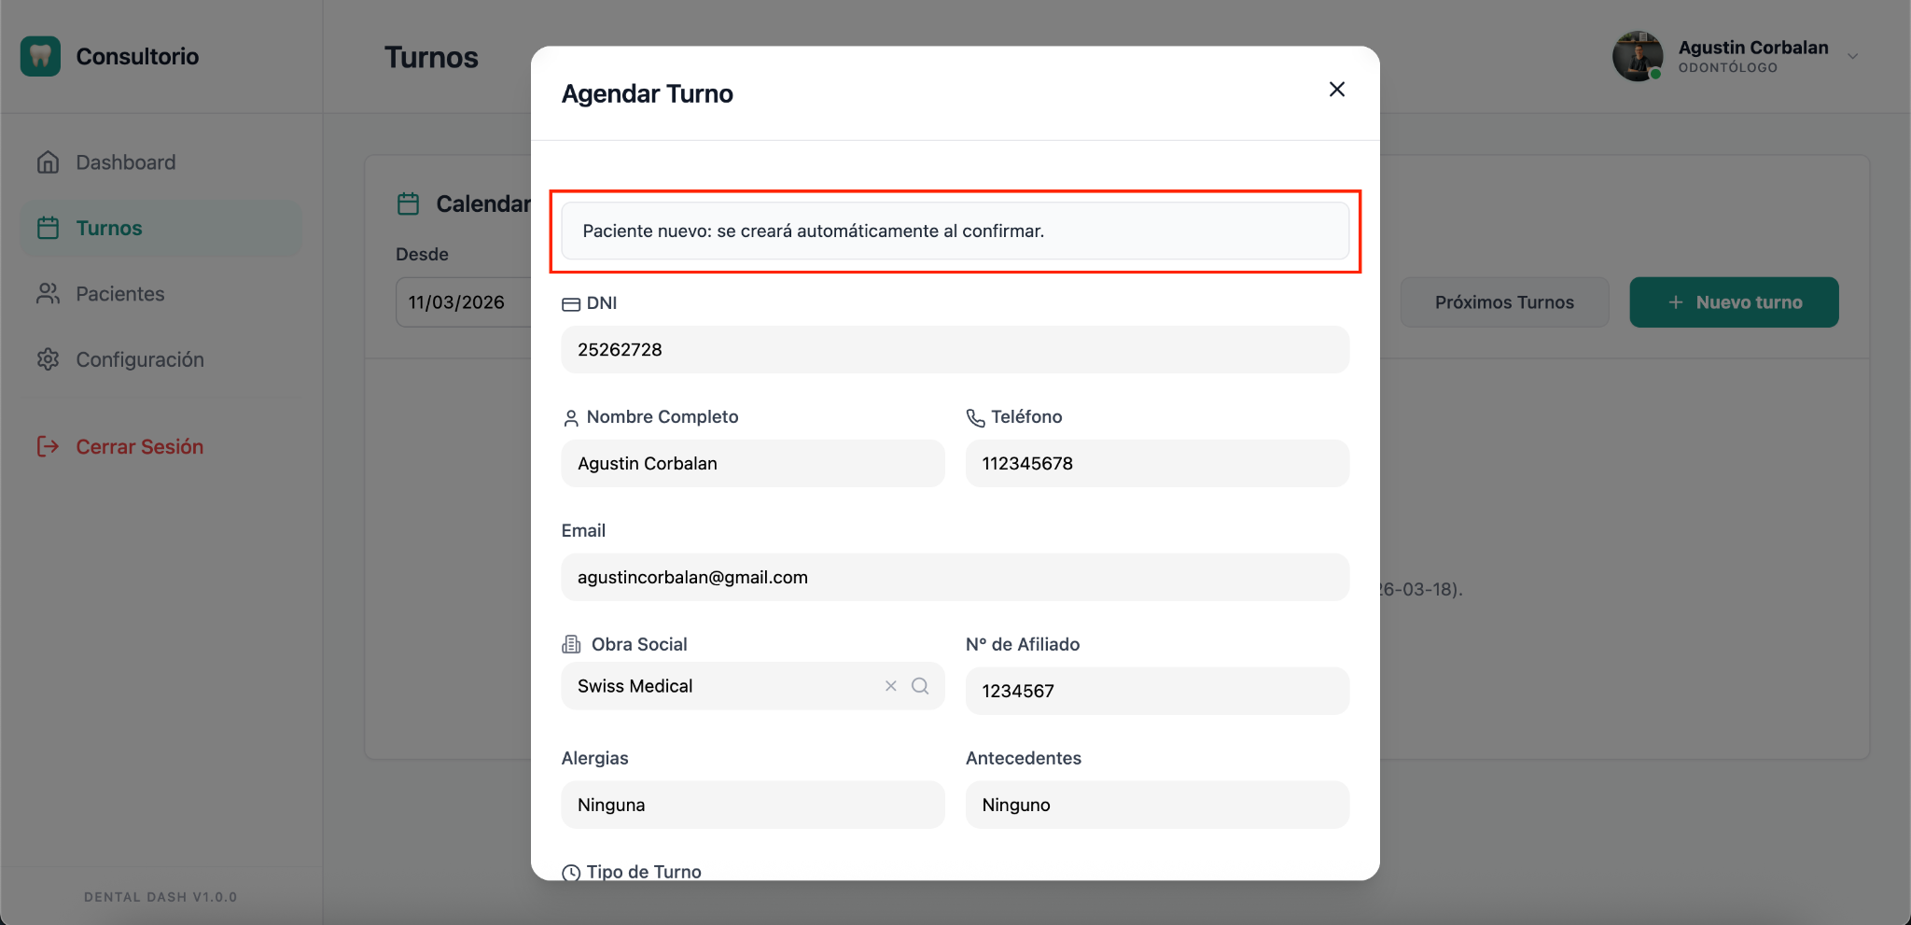

3) Seleccionamos el tipo de turno a agendar, el día y el horario.

Importante: Recordá que el tipo de turno y los horarios se configuran previamente en la sección “Configuración” de la plataforma.

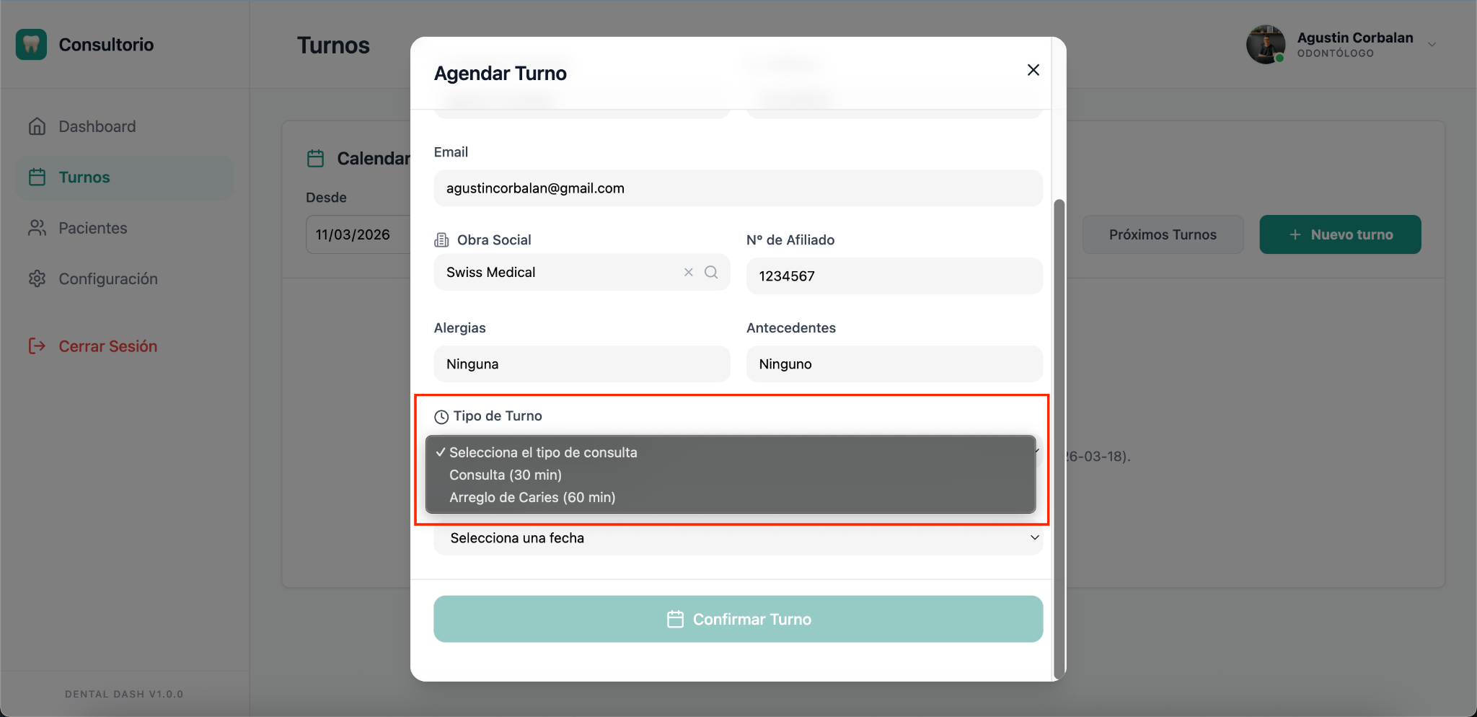
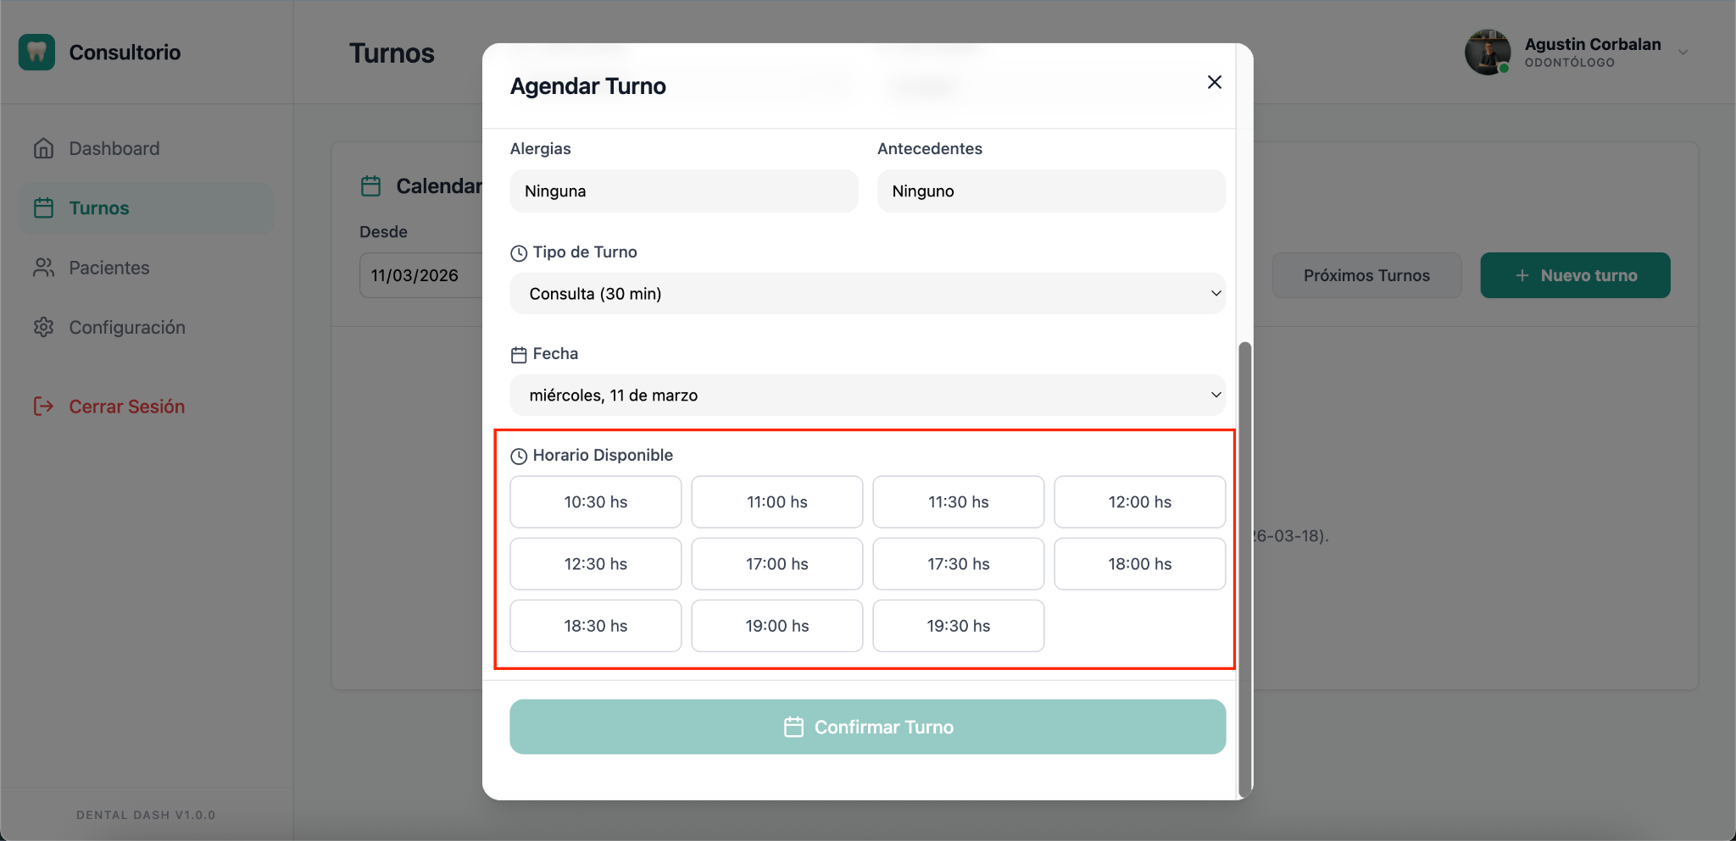

4) Por último, hacer clic en “Confirmar Turno” y listo. El turno va a quedar sincronizado con tu calendario de Google y lo vas a poder visualizar también en el dashboard.

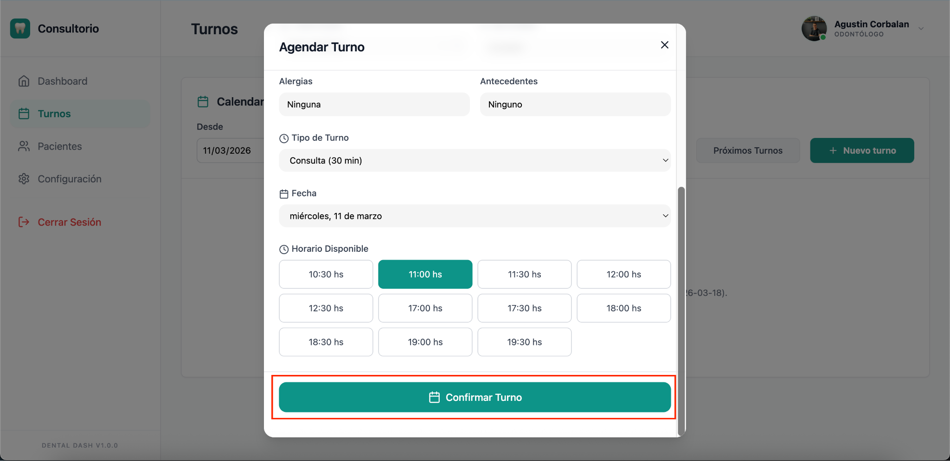
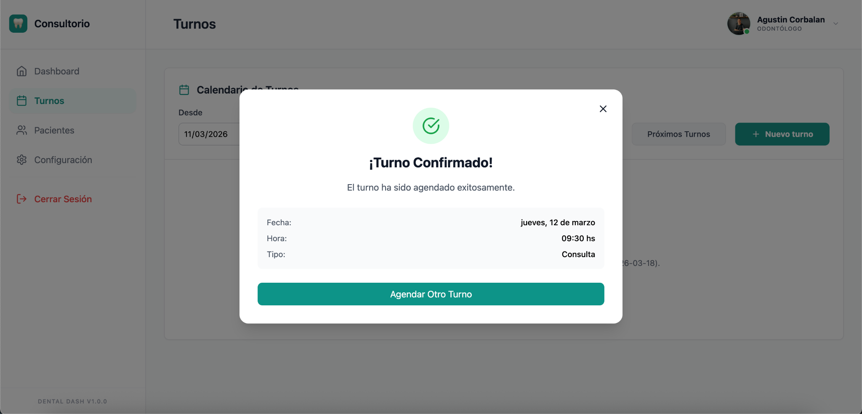
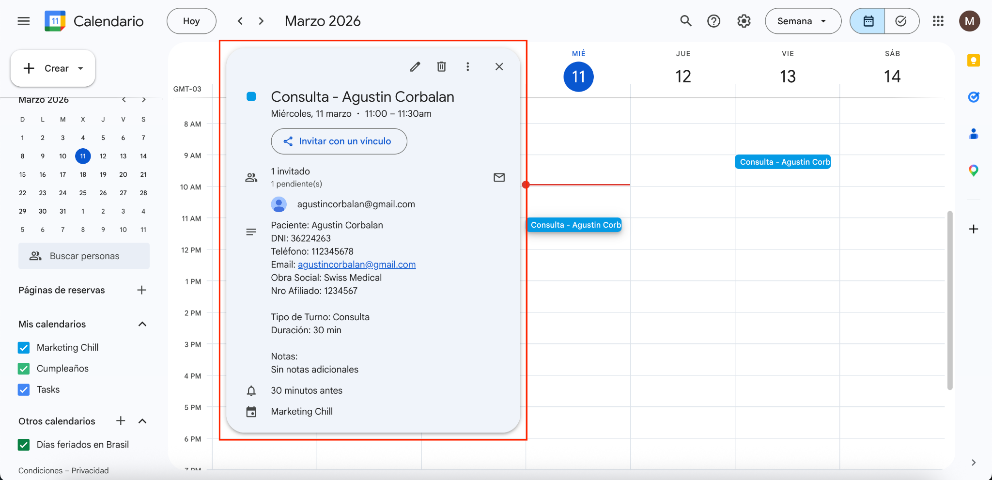

👉🏻 ¿Cómo editar un turno?

1) Ingresar a la sección de “Turnos” o desde la sección de “Próximos Turnos” en la página principal del dashboard, buscar el turno agendado y hacer clic en el ícono del ojo como se ve en la siguiente imagen.

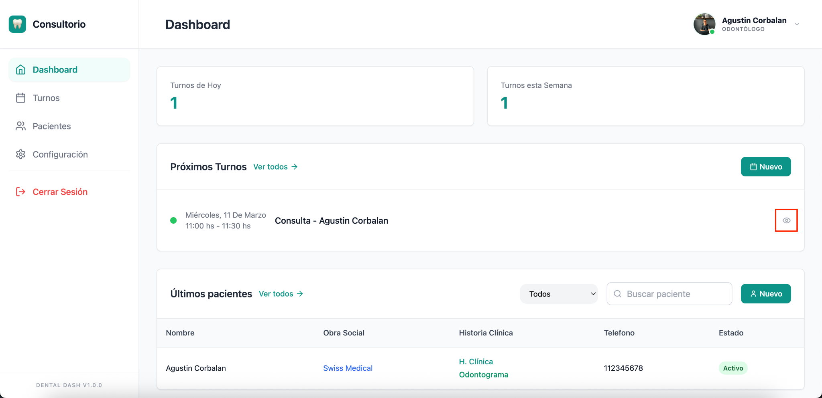
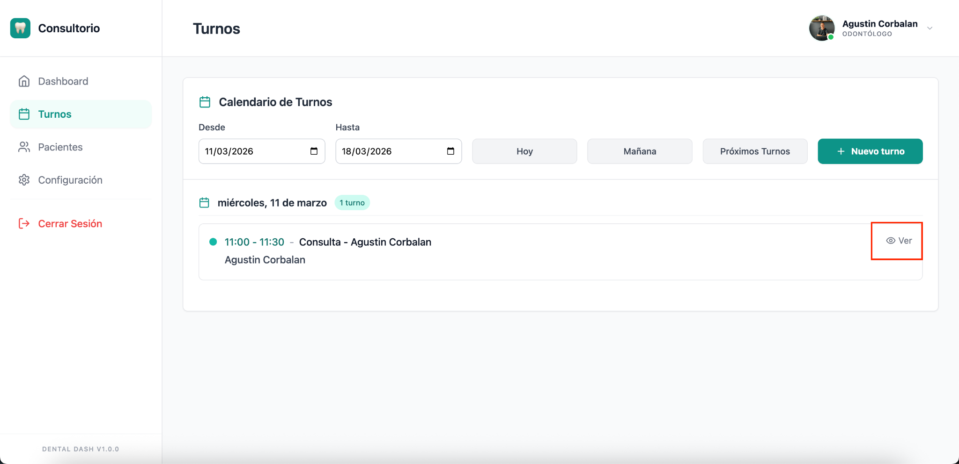

2) Una vez abierta la ventana con los detalles del turno, hacer clic en el botón “Editar Turno”.

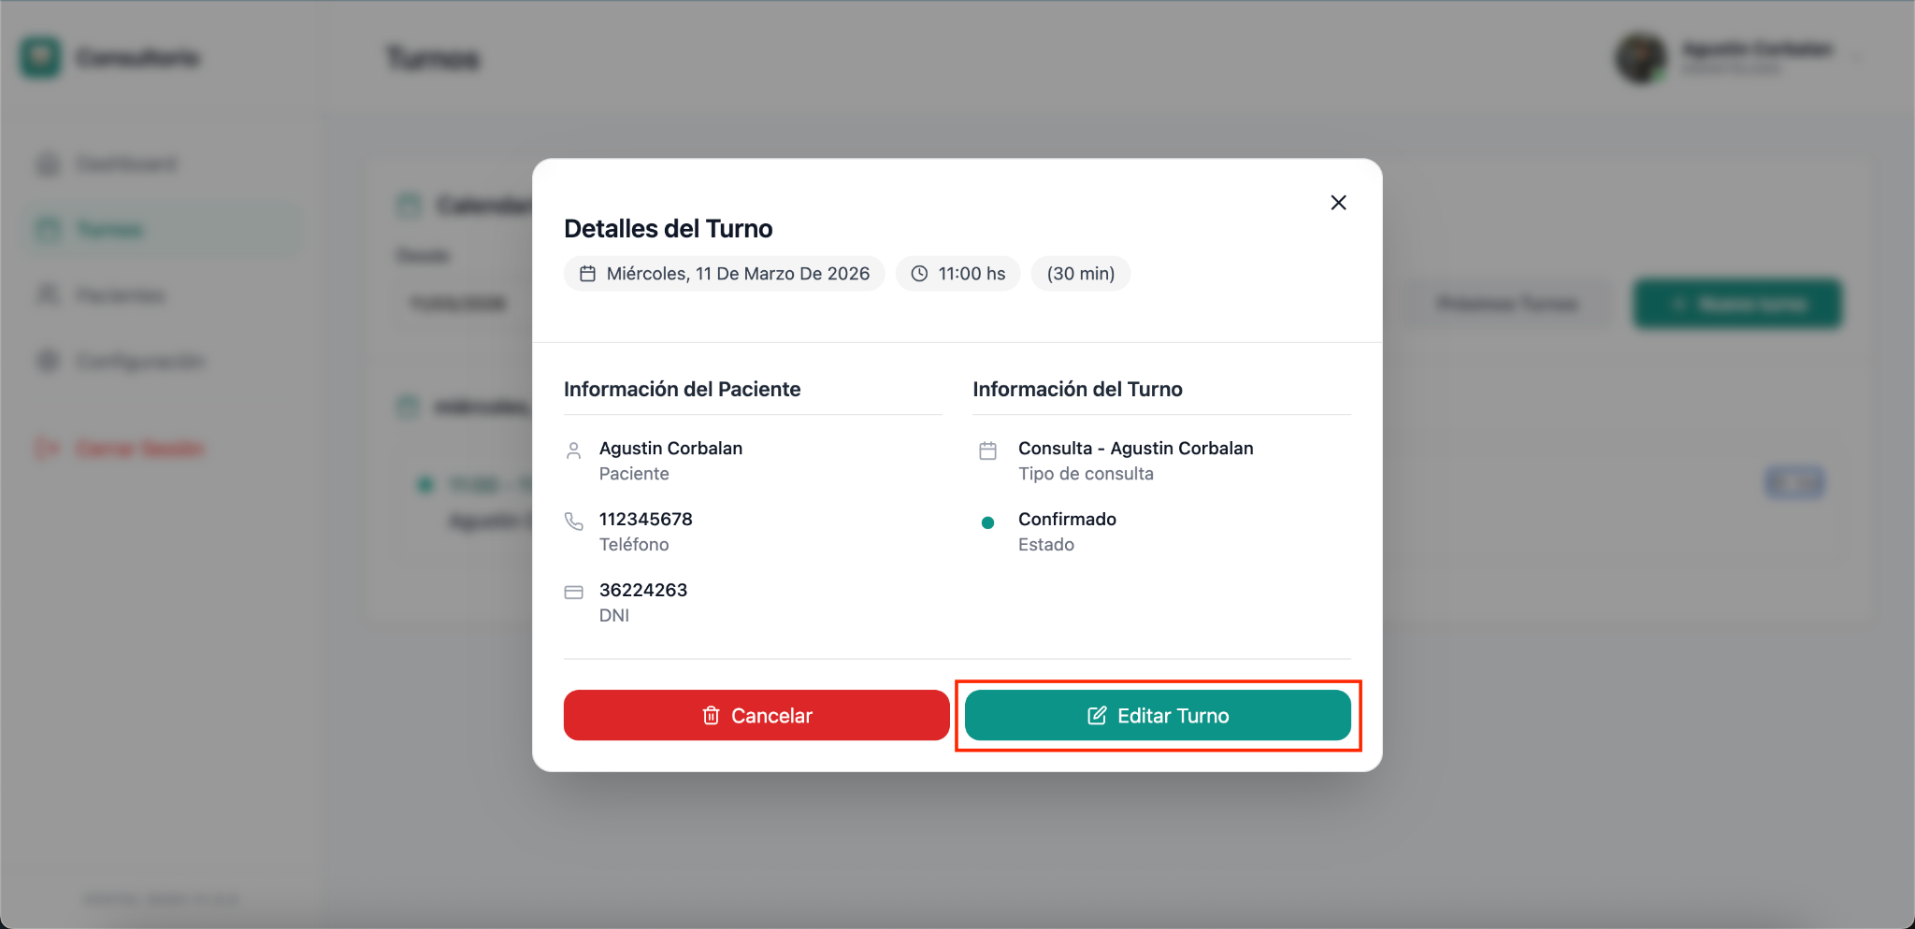

3) Ya modificados los campos correspondientes, hacer clic en “Guardar Cambios” y listo.

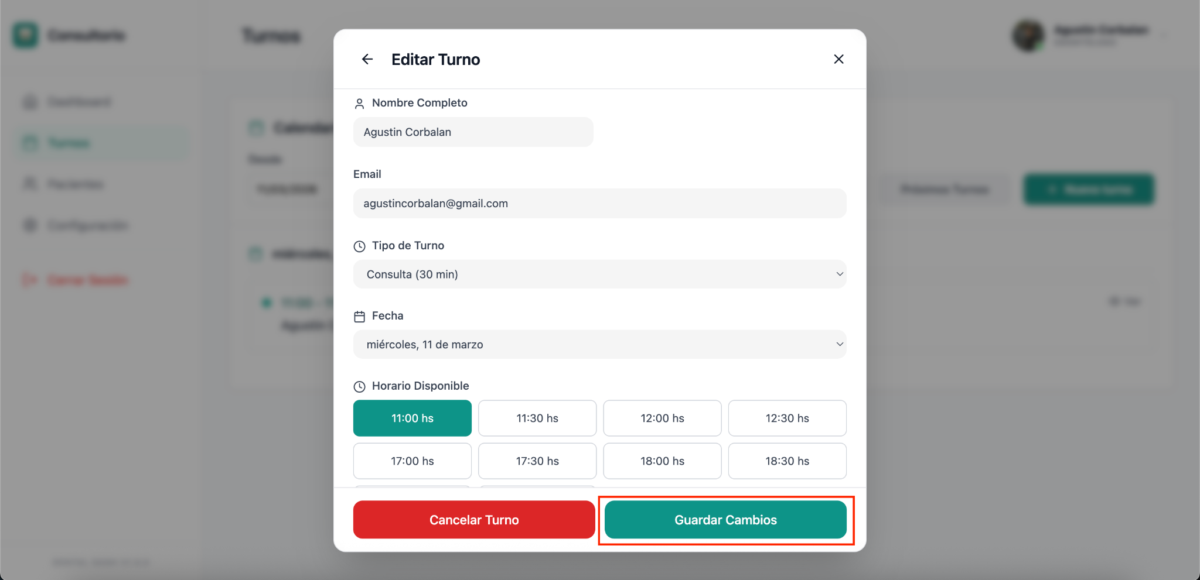

👉🏻 ¿Cómo eliminar un turno?

1) Ingresar a la sección de “Turnos” o desde la sección de “Próximos Turnos” en la página principal del dashboard, buscar el turno agendado y hacer clic en el ícono del ojo como se ve en la siguiente imagen.




2) Una vez abierta la ventana con los detalles del turno, hacer clic en el botón “Cancelar”.

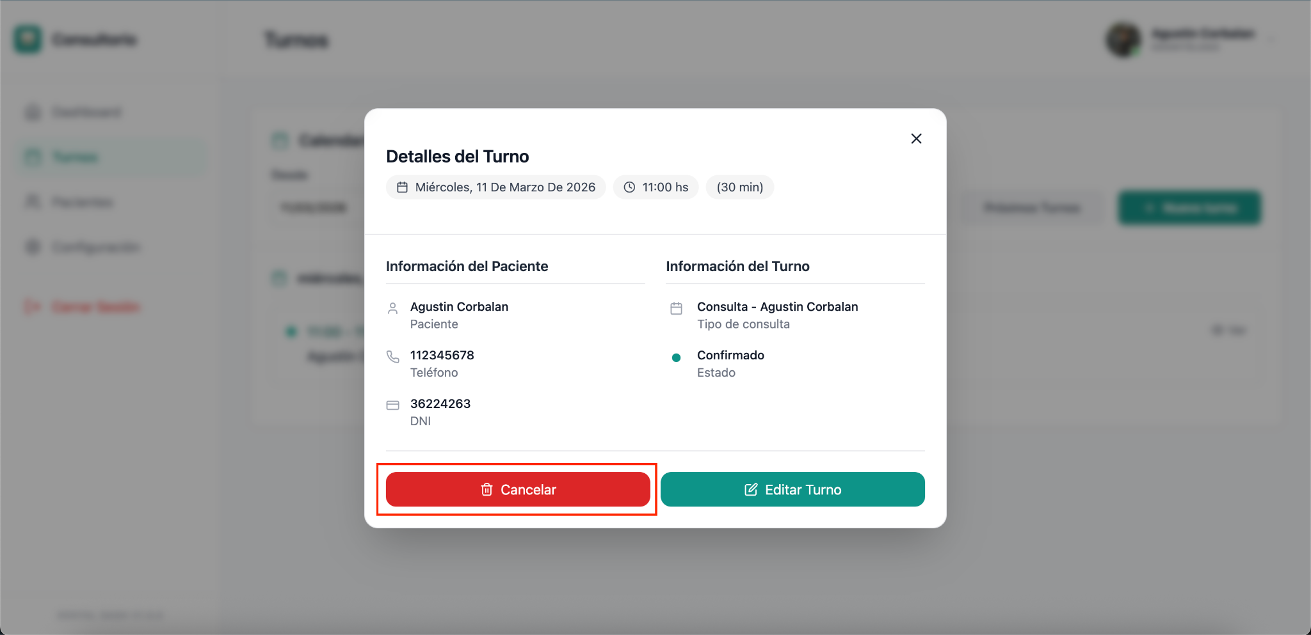

3) Por último, hacer clic en “Cancelar Turno” y listo.

